# **I Descubre Washington**

**MT-42214** - Web: <https://viaje.mt/hbcrs>

**5 días y 4 noches**

Desde $659 USD | CPL + 499 IMP

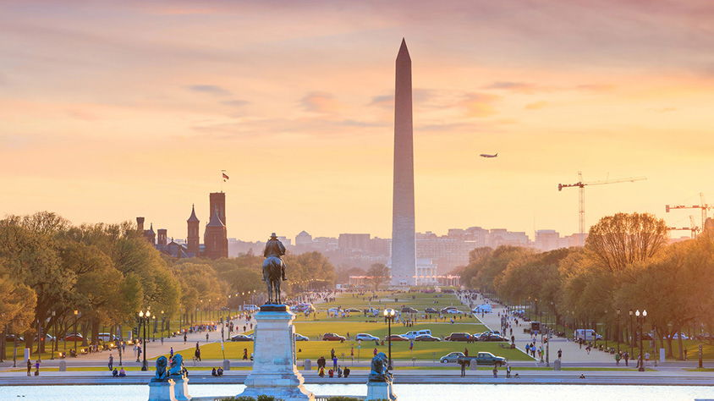

**Incluye vuelo con**

|  |
| --- |
|  |

#### **I SALIDAS**

Salidas diarias hasta diciembre 2025

#### **I PAISES**

Estados Unidos.

#### **I CIUDADES**

Washington.

#### **I ITINERARIO**

**DIA 01**

**MÉXICO – WASHINGTON DC**

Presentarse en el Aeropuerto de la Ciudad de México para tomar el vuelo con destino a Washington DC (vía conexión). Recepción y traslado a su hotel. Tiempo libre para explorar la ciudad. El registro de entrada al hotel se realiza a las 16:00hrs. Alojamiento.

**DÍA 2 - 3 WASHINGTON DC**

Estos días podrás explorar de esta ciudad a bordo del bus que recorre la ciudad con más de 40 paradas donde subir y bajar y techo descubierto, esta es definitivamente la mejor manera de ver Washington D.C.

Siéntate, relájate y déjate transportar a los lugares emblemáticos por los que es ampliamente conocida la capital de América. A lo largo del recorrido podrás profundizar en la historia de la ciudad gracias a los comentarios grabados que encontrarás a bordo. Tu billete hop-on hop-off también te ofrece la libertad de bajar del autobús para visitar las atracciones de tú interés. Los autobuses circulan con regularidad, de forma que podrás reincorporarte a la ruta fácilmente.

Alojamiento.

**DÍA 04 WASHINGTON DC**

Día libre. Recomendamos salir de compras y aprovechar seguir disfrutando de compras mientras caminamos en las calles de Washington DC, estos son algunos de los mejores lugares para realizar shopping:

Georgetown: Conocido por sus boutiques y tiendas de moda vintage, es un lugar ideal para explorar2.

Downtown: El centro de la ciudad ofrece el CityCenterDC, un complejo de 4 hectáreas con una gran variedad de tiendas y restaurantes3.

U Street: Esta calle es famosa por su ropa atrevida y vintage, así como por tiendas de accesorios y muebles modernos

Alojamiento.

**DÍA 04 WASHINGTON DC – MÉXICO**

Desayuno Americano. Traslado del hotel al aeropuerto Washington DC, para tomar su vuelo con destino a la Ciudad de México.

El registro de salida en el hotel se realiza a las 11:00hrs.

#### **I TARIFAS**

|  |  |  |  |  |
| --- | --- | --- | --- | --- |
| **CPL** | **TRIPLE** | **DOBLE** | **SGL** | **MNR** |
| $ 659 | $ 749 | $ 949 | $ 1,479 | $ 329 |

**IMPUESTOS Y SUPLEMENTOS**

|  |  |
| --- | --- |
| Impuestos Aéreos | $ 499 |

- Precios por persona en dólares americanos- Los precios cambian constantemente, así que te sugerimos la verificación de estos, y no utilizar este documento como definitivo.- Consulta suplemento por temporada alta.

#### **I HOTELES**

|  |  |  |  |  |
| --- | --- | --- | --- | --- |
| **HOTELES PREVISTOS O SIMILARES** | | | | |
| **CATEGORÍA** | **HOTEL** | **CIUDAD** | **TIPO** | **PAÍS** |
| 3 Estrellas | Hilton Garden Inn Dc/Georgetown O Similar | Washington Dc | Turista | E.U. |
| 4 Estrellas | Fairmont Washington D.C. Georgetown O Similar | Washington Dc | Turista | E.U. |
| Ésta es la relación de los hoteles utilizados más frecuentemente en este circuito. Reflejada tan sólo a efectos indicativos, pudiendo ser el pasajero alojado en establecimientos similares o alternativos | | | | |

**Precios vigentes hasta el 31/12/2025**

#### **I EL VIAJE INCLUYE**

● Vuelo redondo México-Washington DCA-México (vía conexión)

● 4 noches de alojamiento

● Pase BigBus Essential – 2 días

#### **I EL VIAJE NO INCLUYE**

● IMPUESTOS DE $ 499 USD POR PERSONA

● Gastos personales, Alimentos, Seguros de asistencia

● Servicios no especificados.

● Equipaje documentado y asientos asignados (consulte condiciones).

● El hotel cobrará directamente al pasajero un resort fee por habitación por noche pagaderos en destino (la tarifa dependerá sobre la categoría reservada).

#### **I NOTAS**

**NOTAS DE LAS TARIFAS**

Habitación en ocupación máxima para 4 personas. Consulte otras opciones de hospedaje.

**POLÍTICAS DE CONTRATACIÓN Y CANCELACIÓN**

<https://cdn.mtmedia25.com/contratos/contratoadhesion-astromundo-20241002.pdf>

**Precios indicados en USD, pagaderos en Moneda Nacional al tipo de cambio del día.**

**Los precios indicados en este sitio web, son de carácter informativo y deben ser confirmados para realizar su reservación ya que están sujetos a modificaciones sin previo aviso.**

#### **VISA**

**ESTADOS UNIDOS DE AMÉRICA:El trámite de la VISA AMERICANA se realiza estrictamente de manera personal.**No existe autorización de ninguna índole para la intermediación en la presentación de una solicitud de visa a través de un tercero o con un representante.Esta condición aplica para Mega Travel y en general para cualquier agencia de viajes.Para mayor información acerca del trámite de visa americana puede consultarla directamente en el portal de internet de la Embajada en México de los Estados Unidos de América:<https://mx.usembassy.gov/es/visas-es/>

**REQUISITOS PARA INGRESAR A ESTADOS UNIDOS**

1. Pasaporte deberá contar con al menos 6 meses de vigencia posteriores a la fecha de regreso.
2. Visa americana vigente

Por disposición oficial de las autoridades estadounidenses ya no necesario presentar el esquema de vacunación completa ni la carta jurada para ingresar al país.